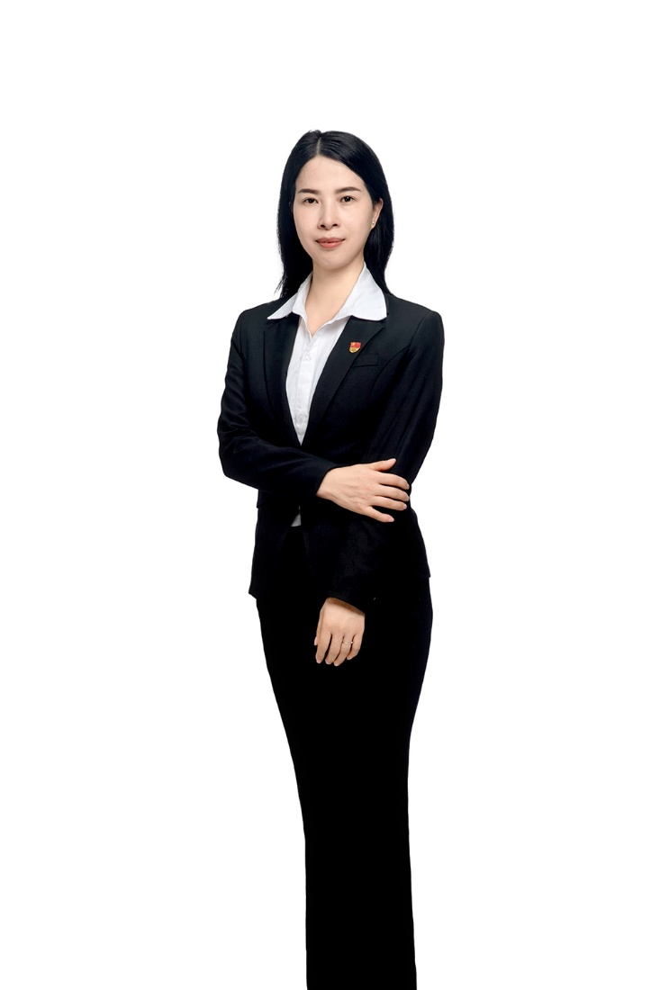
胡书玲：女，湖南衡阳人，出生于1983年5月，副教授，博士，硕士生导师。
教育背景： 理学博士，毕业于华中师范大学人文地理学专业。
研究领域：旅游地理、旅游规划；
主讲课程：《旅游规划与开发》、《旅游地理学》等；
学术成果：主持国家自然科学基金地区项目1项，贵阳市委宣传部重大课题1项，省级教改课题1项。参与国家自然科学基金等课题多项，发表SCI及CSSCI等期刊论文10余篇，参与3部专著撰写；在《人民日报》、《贵州日报》发表论文3篇。
国家文化和旅游部全域旅游专家，贵州省A级旅游景区与旅游度假区评定专家，获省级专家服务旅游产业化感谢信1封；主持或参与旅游规划、城乡规划70多项，其中获省级一等奖2项、省级二等奖2项。

